An Múineadh (Conas?) agus an Fhoghlaim (Céard) Plean Leath-théarma
Dáta: _________________ Bliainghrúpa:___________________
Seachtain | Ábhar / Topaic  Cad iad na codanna den Siollabas nó den tSonraíocht? | Intinní Foghlama Idirdhealú  Beidh na daltaí in ann... | Modheolaíochtaí Gníomhaíochtaí  Cad a dhéanfaidh mé chun foghlaim a éascú? | Measúnú chun foghlama & Measúnú ar an bhfoghlaim  Tástáil / ceistiú  / Seiceáil ina foghlama | Acmhainn  Téacs TFC | Tacaíochtaí Litearthachta agus Uimhearthachta | Tascanna / Obair bhaile
1
2
3

An Múineadh (Conas?) agus an Fhoghlaim (Céard) Plean Leath-théarma
Dáta: _________________ Bliainghrúpa:___________________
Seachtain | Ábhar / Topaic  Cad iad na codanna den Siollabas nó den tSonraíocht? | Intinní Foghlama Idirdhealú  Beidh na daltaí in ann... | Modheolaíochtaí Gníomhaíochtaí  Cad a dhéanfaidh mé chun foghlaim a éascú? | Measúnú chun foghlama & Measúnú ar an bhfoghlaim  Tástáil / ceistiú  / Seiceáil ina foghlama | Acmhainn  Téacs TFC | Tacaíochtaí Litearthachta agus Uimhearthachta | Tascanna / Obair bhaile
4
5
6

An Múineadh (Conas?) agus an Fhoghlaim (Céard) Plean Seachtainiúil
Dáta: _________________ Bliainghrúpa:___________________
Lá | Ábhar / Topaic  Cad iad na codanna den Siollabas nó den tSonraíocht? | Intinní Foghlama Idirdhealú  Beidh na daltaí in ann... | Modheolaíochtaí Gníomhaíochtaí  Cad a dhéanfaidh mé chun foghlaim a éascú? | Measúnú chun foghlama & Measúnú ar an bhfoghlaim  Tástáil / ceistiú  / Seiceáil ina foghlama | Acmhainn  Téacs TFC | Tacaíochtaí Litearthachta agus Uimhearthachta | Tascanna / Obair bhaile  Réamhfhoghlaim don chéad ranga eile
Dé Luain
Dé Mairt
Dé Ceadaoin
Déardaoin
Dé hAoine

An Múineadh (Conas?) agus an Fhoghlaim (Céard) Plean Seachtainiúil
Dáta: _________________ Bliainghrúpa:___________________

Lá | Ábhar / Topaic  Cad iad na codanna den Siollabas nó den tSonraíocht? | Intinní Foghlama Idirdhealú  Beidh na daltaí in ann... | Modheolaíochtaí Gníomhaíochtaí  Cad a dhéanfaidh mé chun foghlaim a éascú? | Measúnú chun foghlama & Measúnú ar an bhfoghlaim  Tástáil / ceistiú  / Seiceáil ina foghlama | Acmhainn  Téacs TFC | Tacaíochtaí Litearthachta agus Uimhearthachta | Tascanna / Obair bhaile  Réamhfhoghlaim don chéad ranga eile
Dúbailtee
Singil
Singil
Singil

Plean Seachtainiúil Leagan 3  Dáta | Ábhar / Siollabas nó Sonraíocht |  |  |  | Naisc chuig réamheolas
 | Toisí cuimsithe agus difreála maidir leis an ngrúpa foghlama seo: |  |  |  | Intinní Foghlama “Beidh an dalta in ann...”
Smaoinigh ar Ábhar / Réamh-mhúineadh / Modheolaíocht / Litearthacht / Uimhearthacht / Acmhainní / Spriocanna Iompair / Measunú & Ceistiú / Idirdhealú
Dé Luain |  | Dé Máirt |  | Dé Céadaoin |  | Déardaoin |  | Dé hAoine
Obair bhaile—Scríofa / Machnamhach / TFC Taighde / Smaoineamh ar aghaidh / Imscrúdú ar phríomhfhocail / Bunaithe ar íomhánna / Mapáil nó smaoineamh siar ar a bhfuil foghlamtha againn
Litearthacht agus uimhearthacht roimh an fhoghlaim  Struchtúr téacs an leabhair / Treoir Réamhaíochta nó straitéis chun réamhinsint nó tomhais a mhisniú / stealladh focal & fráma foghlama m.sh. 5WH  Príomhfhocail a mhúíneadh roimh ré Réamhfhoghlaim a ghníomhachtú agus nasc a dhéanamh chuig an méid is eol dóibh |  |  | Litearthacht agus uimhearthacht le linn na foghlama  Scileanna ceistiúcháin / mapáil foghlama agus mapáil múinteora a spreagadh - déan na ceangail ar an gclár in éineacht leo Múin ar ais é, straitéisí deisithe, sreabhchairteacha nó aon uirlis ghrafach a chabhraíonn leis an dalta an t-ábhar a roinnt ina smutáin agus naisc chuig réamheolas a ghníomhachtú |  |  |  | Litearthacht agus uimhearthacht tar éis na foghlama  Frámaí achoimre 321 / 54321 / 5WH / KWL. Mapáil, ceistiú Dá mhéad a phróiseálann an dalta an t-eolas trí fhéincheistiú, ceistiú an mhúinteora agus piarchéistiú, is ea is fearr an fhoghlaim. QAR nó gasanna ceistithe Bloom

An Múineadh (Conas?) agus an Fhoghlaim (Céard?) — Ceacht phlean V1– Sonraí Cnámh
Éisc: Bliainghrúpa:

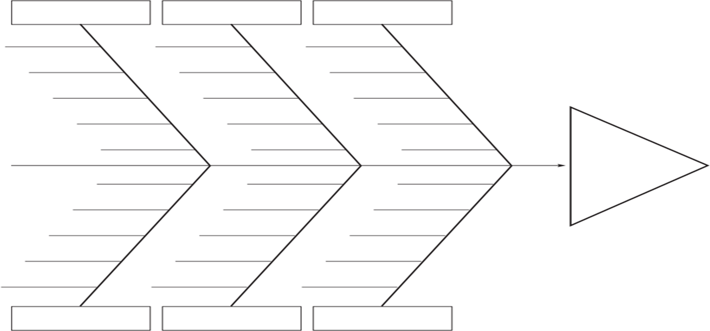
x

Intinní Foghlama
Modheolaíocht/ Gníomhaíochtaí
Litearthacht
Obair Bhaile
Acmhainní /TFC
Measúnú
Ábhar an Cheachta
Idirdhealú & Rogha:

An Múineadh (Conas?) agus an Fhoghlaim (Céard?) — Ceacht phlean Leagan 4—Insint oscailte
Datá: ___________________ Bliainghrúpa :___________________

Ábhar / Topaic Cén chuid den siollabas / den tsonraíocht? | Intinní Foghlama  Beidh na daltaí in ann... | Modheolaíochtaí & Gníomhaíochtaí Cad a dhéanfaidh mé chun an fhoghlaim a éascú?  Idirdhealú—Rogha | Measúnú chun Foghlama agus ar an bhfoghlaim  Tástáil / Ceistiú / Seiceáil na Foghlama | Acmhainn &Téacs &TFC
 |  |  |  | Tacaíochtaí Litearthachta agus Uimhearthachta
 |  |  |  | Tascanna / Obair bhaile / Réamhfhoghlaim

An Múineadh (Conas?) agus an Fhoghlaim (Céard?) — Ceacht phlean Leagan 5 — Insint ina Smutáin
Dáta: ________________________Bliain: ___________________

Ábhar / Topaic Cén chuid den siollabas / den tsonraíocht? | Intinní Foghlama | Ábhar / Topaic Cén chuid den siollabas / den tsonraíocht? | Intinní Foghlama | Acmhainní &Téacs &TFC
 |  |  |  | Tacaíochtaí agus Spriocanna Litearthachta agus Uimhearthachta
 |  |  |  | Tascanna / Obair bhaile / Réamhfhoghlaim

An Múineadh (Conas?) agus an Fhoghlaim (Céard?) — Ceacht phlean Leagan 6 – SRAITH SHÓISEARACH Dáta:________________________Bliain:___________________
Toradh Foghlama
Modheolaíochtaí
Intinní Foghlama
Beidh na daltaí in ann….

Gníomhaíochtaí faoi threoir múinteora | Gníomhaíochtaí faoi threoir dalta

Measúnú chun Foghlama | Idirdhealú

Cumarsáid
Bheith liteartha
Mé féin a bhainistiú
Bheith folláin i gcónaí
Eolas agus smaointeoireacht a bhainistiú
Bheith uimheartha
Bheith cruthaitheach
Dul i mbun oibre le daltaí eile

